V5 – Speicherung von gasförmigem Wasserstoff
Bei diesem Versuch wird anhand eines mit Wasserstoff gefüllten Luftballons gezeigt, wie flüchtig Wasserstoff ist. Dieser Versuch soll den SuS das Problem der Speicherung von Wasserstoffgas bewusst machen. Sie sollten wissen, wozu man das Gas überhaupt speichern muss (sollten also die Funktion der Brennstoffzelle kennen). Es wäre außerdem gut, wenn sie bereits das Atommodell kennen, mit dem sie erklären können, dass Wasserstoff aufgrund seiner geringen Größe so flüchtig ist.
Gefahrenstoffe
Wasserstoff |  |  | H: 220- 280 |  |  | P: 210- 377- 381-403

Materialien: Luftballon, Bandmaß
Chemikalien: Wasserstoff
Durchführung: Der Luftballon wird zu Stundenbeginn mit Wasserstoff gefüllt und anschließend wird der Umfang gemessen und der Wert notiert. Zu Stundenende misst man den Umfang erneut.
Beobachtung: Der Umfang des Luftballons hat abgenommen.
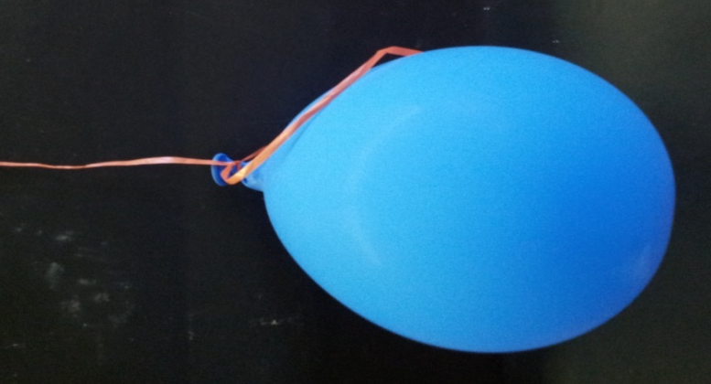
Abb. 4 - Ballon zu Versuchsbeginn Abb. 2 – Ballon nach 3 Stunden
Deutung: Wasserstoff ist das kleinste Element, da es nur aus einem Proton und einem Elektron besteht. Es ist daher sehr flüchtig und entweicht schnell aus dem Ballon.
Entsorgung: Der Luftballon kann in den Abfall geworfen werden, nachdem das restliche Gas abgelassen wurde.

Es wäre sinnvoll, einen zweiten Luftballon nur mit Luft zu befüllen, um eine Vergleichsprobe zu haben. Dessen Umfang sollte ebenfalls von den SuS gemessen werden. Auf diese Weise kann man besser vermitteln, wie schnell der Wasserstoff entweicht.
Man sollte den SuS vermitteln, dass die Wasserstofftanks natürlich länger den Wasserstoff halten, dass das Problem aber dennoch ähnlich ist. Hieran könnte sich eine Gruppenarbeit anschließen, in der die SuS überlegen und recherchieren, welche anderen Möglichkeiten es gibt, Wasserstoff zu speichern. Dieser Versuch sollte in Zusammenhang mit Versuch 3.3 verwendet werden.

